MEDITERRANEO DE LUJO
VIGENCIA DE SALIDAS: 2026 / 2027

DURACION: | 08 DÍAS – 07 NOCHES
PUERTO DE SALIDA: | BARCELONA, ESPAÑA
FECHAS DE SALIDA: | ITINERARIO I  22 DE JUNIO  ITINERARIO II  01, 29 DE JUNIO  24 DE AGOSTO
BARCOS: | QUEEN VICTORIA

INCLUYE:
- 07 noches de alojamiento en la categoría de cabina seleccionada
- Comidas Ilimitadas entre las diarias principales y snacks con bebidas incluidas: Té, Agua, Café,
- Té de la Tarde, servido todos los días en el Queens Room
- Al menos una Cena de gala
- Shows: de comedia y drama; clásicos de Shakespeare y espectaculares producciones musicales en el Royal Court Theatre.
- Cunard Insights – charlas y conferencias de ponentes como autores de libros, actores, músicos y otros expertos.
- Música en directo de bandas de jazz o recitales clásicos.
- Servicio nocturno y conserje para limpiar su habitación y asegurarse de que todo esté perfecto.
- Televisión por satélite (con películas y canales multi-idioma, así como canales de música)
- Actividades recreativas diarias
- Actividades deportivas (Uso completo de los campos de fútbol, tenis, baloncesto, variedad de piscinas y jacuzzis, gimnasio completamente equipado)
- Biblioteca
- Clases de Arte
- Desembarco en los diferentes puertos descritos en el itinerario

NO INCLUYE:
- Alimentos o bebidas no especificados
- Bebidas alcohólicas, embotellados, enlatados
- Billetes aéreos
- Seguro de viaje
- Ítems no especificados en el programa
ITINERARIO:

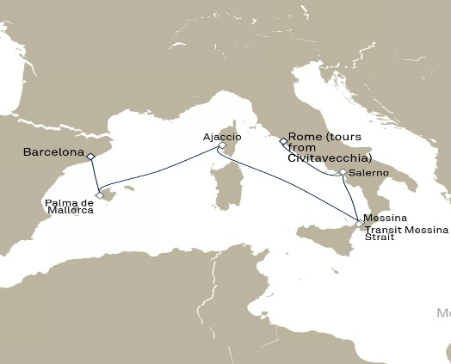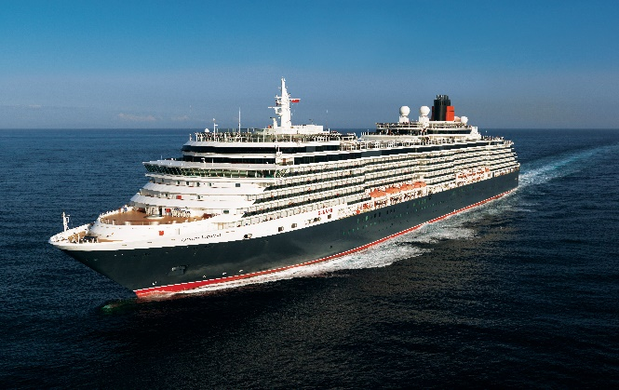

ITINERARIO I
Día | Puerto | Llegada | Salida
1 | Barcelona, España | 12:00 pm | 22:00 pm
2 | En navegación | - | -
3 | Alghero (Cerdeña), Italia | 07:00 am | 18:00 pm
4 | Ajaccio (Córcega), Francia | 08:00 am | 18:00 pm
5 | En navegación | - | -
6 | Navegación (Estrecho de Messina) | 05:00 am | 06:30 am
6 | Messina (Sicilia), Italia | 08:00 am | 18:00 pm
7 | Salerno, Italia | 07:00 am | 18:00 pm
8 | Civitavecchia (Roma), Italia | 05:00 am | -

DURACION: | 08 DÍAS – 07 NOCHES
PUERTO DE SALIDA: | CIVITAVECCHIA (ROMA), ITALIA
FECHAS DE SALIDA: | ITINERARIO II  01, 29 DE JUNIO  24 DE AGOSTO
BARCOS: | QUEEN VICTORIA

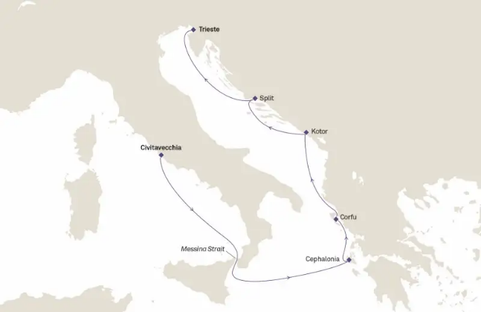

ITINERARIO II
Día | Puerto | Llegada | Salida
1 | Civitavecchia (Roma), Italia | 12:00 pm | 19:00 pm
2 | Navegación (Estrecho de Messina) | 13:00 pm | 14:30 pm
3 | Cefalonia, Grecia | 08:00 am | 18:00 pm
4 | Corfú, Grecia | 08:00 am | 18:00 pm
5 | Kotor, Montenegro | 08:00 am | 18:00 pm
6 | Split, Croacia | 08:00 am | 18:00 pm
7 | En navegación | - | -
8 | Trieste, Italia | 06:00 am | -

NOTAS IMPORTANTES:
- Precios sujetos a variación y disponibilidad sin previo aviso hasta el momento de la reserva.
- Cotiza la tarifa de la fecha de salida de tu interés.
- Las cabinas garantizadas no tienen n° de cabina hasta realizar el check in.
- Consultar las diferencias entre las tarifas que pertenecen al apartado de Pago Signature On File y Pago.

